П О И Г Р А Е М

«Поиграй со мной!» - как часто слышим мы эту просьбу от своих детей. И сколько радости они получают, когда мы преодолевая усталость и отодвигая домашние дела, соглашаемся хоть на несколько минут побыть больным или пассажиром, учеником или серым волком. Скажем прямо, чаще всего, играя с ребенком, мы следуем за его желанием: он сам рассказывает нам, что делать. А мы, если уж решили доставить ему удовольствие, послушно выполняем все требования.
Однако, игра – это не только удовольствие и радость для ребенка, что само по себе очень важно. С ее помощью можно развивать такие качества, которые необходимы для дальнейшей жизни. Играя, ребенок может приобретать новые знания, умения, навыки, развивать способности, подчас не догадываясь об этом. Эта развивающая функция в полной мере свойственна и занимательным математическим играм.
Игры математического содержания помогают воспитывать у детей познавательный интерес, способность к исследовательскому и творческому поиску, желание и умение учиться. Необычная игровая ситуация с элементами проблемности, присущая занимательной задаче, интересна детям. Достижение цели игры приводит к умственной активности. Всё это способствует формированию готовности к школьному обучению.
Упражнения в решении задач, игры на составление фигур-силуэтов, головоломки способствуют становлению и развитию таких качеств личности, как целенаправленность, усидчивость, самостоятельность, наблюдательность, сообразительность, творчество, формируются конструктивные умения, интерес к математике в дальнейшем. Поэтому занимательный математический материал является средством комплексного воздействия на развитие детей.
Успех математических игр во многом зависит от того, станут ли они интересными для ребенка, а для этого они не должны быть принудительными, утомительными и однообразными. Всё многообразие занимательного математического материала можно представить в таблице:

Занимательный математический материал

Развлечения
Математические (логические) игры, задачи, упражнения
Дидактические игры и упражнения

Загадки,  Задачи-шутки,  Ребусы,  кроссворды,  головоломки,  математичес-  кие квадраты,  математичес-  кие фокусы | «Танграм»,  «Стомахион»,  «Пентамино»,  «Гексарион»,  «Пифагор»,  «Колумбово  яйцо»,  «Кубики  для всех» | С блоками,  кубиками  на включение,  нахождение | Шашки,  шахматы | Словесные | С  наглядным  материа-  лом | Словесные
Таким образом, используя разнообразные виды занимательного математического материала, попробуйте создать дома собственную игротеку. Организуя такой необычный уголок, привлекайте к работе и детей, так как это создаст у них положительное отношение к материалу, интерес, желание играть с ним. Уделяя малышу хотя бы один час в день, вы будете всесторонне развивать его, а использование данных игр сделает этот процесс более непринужденным и интересным.

Предлагаем вам некоторые примеры игр и упражнений математического содержания, которые вы можете предложить своим детям.
, типа:
- Составить 2 равных треугольника из 5 палочек.
- Составить 2 равных квадрата из 7 палочек.
- Из 5 палочек составить квадрат и 2 равных треугольника.
- Из 9 палочек составить квадрат и 4 треугольника.
- В фигуре, состоящей из 5 квадратов убрать 4 палочки, оставив 1 прямоугольник.
- Составить домик из 6 палочек, а затем переложить 2 палочки так, чтобы получился флажок.

- Переложить 1 палочку, чтобы домик был перевёрнут в другую сторону.

- Какое наименьшее количество палочек нужно переложить, чтобы убрать мусор из совочка?
Игры на составление плоскостных изображений предметов из специальных наборов геометрических фигур, например:
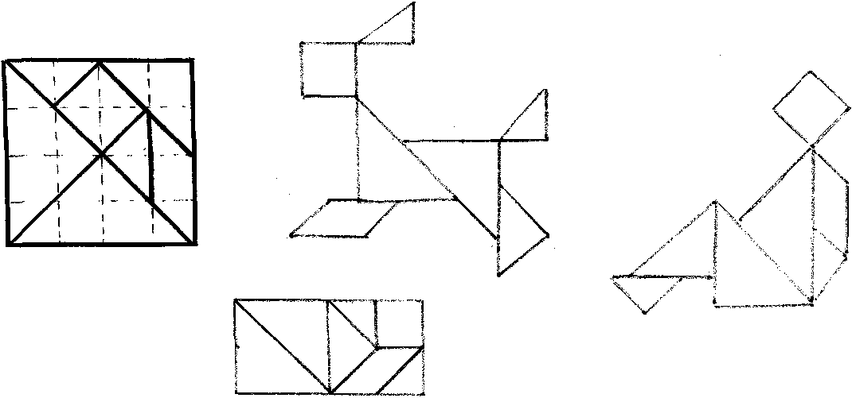

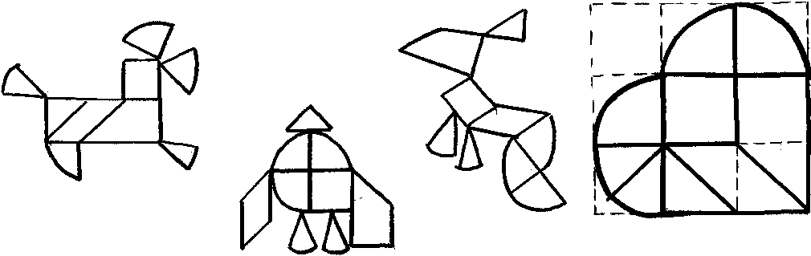

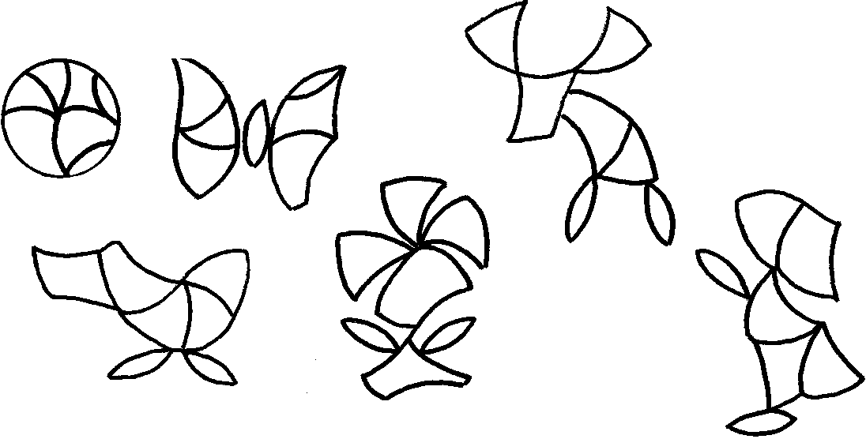

- Которая из геометрических фигур лишняя и почему?

  - Найди и покажи на чертеже 5 треугольников и 1 четырехугольник:

  - Найди два одинаковых предмета:

  - Лабиринты
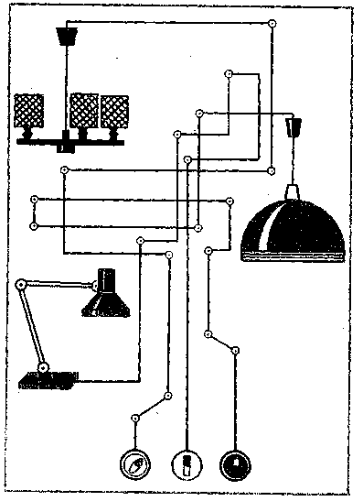
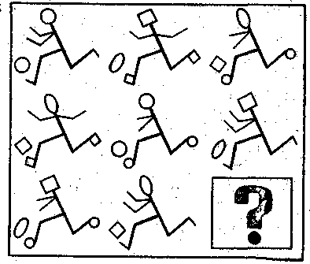
  - Задачи на поиск недостающих фигур:
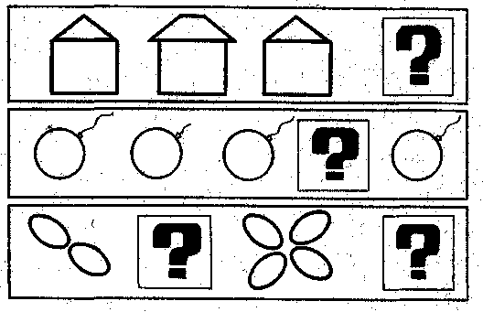
  - Продолжи ряд фигур:

Более подробную информацию по данному вопросу можно найтив следующей

  - Бондаренко А.К. Дидактические игры в детском саду. – М.:Просвещение, 1991.
  - Венгер Л.А. и др. Игры и упражнения по развитию умственных способностей у детей дошкольного возраста.- М.,1989.
  - Дидактические игры и упражнения по сенсорному воспитанию дошкольников. /Под ред. Л.А.Венгера. – М.: Просвещение, 1978.
  - Михайлова З.А. Игровые занимательные задачи для дошкольников. – М.:Просвещение, 1985.
  - Метлина Л.С. Математика в детском саду. – М., 1984.
  - Моро М.И., Вапняр Л.Ф., Степанова С.В. Математика в картинках. – М., 1980.
  - Математика до школы./ Сост. Смоленцева А.А. и др.- Спб.: Акцидент,1998.
  - Математика от трех до семи./ Сост. З.А.Михайлова, Э.Н.Иофе. – Спб, Акцидент, 1997.
  - Никитин Б.П. Ступеньки творчества или развивающие игры. – М.: Просвещение, 1989.
  - Панфилова М.А. Игротерапия общения. – М.:Изд – во «Гном и Д», 2000.
  - Сербина Е.В. Математика для малышей. – М.: Просвещение, 1992.
  - Тихомирова Л.Ф., Басов А.В. Развитие логического мышления детей. – Ярославль: ТОО «Гринго», 1995.
  - Трутнев В.П. Считай, смекай, отгадывай.- М.,1980.
  - Умственное воспитание дошкольников./ Под ред. Н.Н.Поддьякова. – М.: Педагогика, 1972.
  - Чего на свете не бывает? /Под ред. О.М. Дьяченко, Е.Л. Агаевой. – М.:Просвещение, 1991.

